Stanoviště: | PRACOVNÍ LIST
Nacházíte se v blízkosti solitérních borovic u rybníka s pěkným výhledem na věž kostela. Jste správně? Pokud ano, jdeme na úkoly.

Co znamená slovo solitérní? ……………………………………………………………………
Nakreslete siluetu solitérní borovice. Vedle siluety borovice nakreslete (vyfotografujte) borovicovou šišku. Poznáte druh borovice? Prohlédněte si tvar a počet jehlic. Zkontrolujte v atlase, který máte v badatelském batůžku.

Čím jsou specifičtí motýli, kteří žijí na louce před Vámi? Informace naleznete na tabuli.

Přes rybník Jáma vidíte věž kostela na Novém Hradci. Dokážete určit vaši vzdálenost od kostela? Můžete použít GPS. Jak to provedete?

Projděte se po louce a hledejte kvetoucí rostliny. Kolik různých kvetoucích rostlin jste na louce objevili? Pořiďte několik fotografií a pokuste se rostliny pojmenovat. Použijte atlas.
__________________________________________________________________________________________________________________________________________________________________________________________________________________________________________________________________________________________________________________________________________________________________________________________________________________________
Stanoviště: | PRACOVNÍ LIST
Před sebou máte vodní hladinu rybníka Jámy, stojíte na hrázi? Možná budete mít štěstí a připlují Vás pozdravit místní obyvatelé.

Pokuste se zachytit na fotografii některého z ptačích obyvatel. Dokážete je nakreslit jedním tahem? Připluli nebo přiletěli v páru? Víte, že žijí celý život věrni v páru?... Co si o tom myslíte?

Rozhlédněte se kolem sebe a pokuste se najít to, co sem nepatří. Vyfoťte to. Co navrhujete?
______________________________________________________________________________________________________________________________________________________________________________________________________________________________________________________
Víte, kterým rostlinám se říká „doutníky“? Pojmenujte je a popište lokalitu výskytu.
______________________________________________________________________________________________________________________________________________________________________________________________________________________________________________________

Navrhněte zásady chování při pobytu v přírodě přírodní památky. Porovnejte s tím, jak bychom se měli chovat v PP Plachta? Najdete nějaký rozdíl? Proč?
__________________________________________________________________________________________________________________________________________________________________________________________________________________________________________________________________________________________________________________________________________________________________________________________________________________________________________________________________________________________________________________________________________________________________________________________________________________________________________________________________________________________________________________________________________________________________

Stanoviště: | PRACOVNÍ LIST
V blízkém okolí naleznete listnaté stromy s bílou borkou s vodorovnými proužky. Případně na ně narazíte cestou… najděte takové v blízkém okolí a porovnejte s jehličnanem - smrkem.

Vyfotografujte borku.
Co je to borka? …………………………………………………………………………………
Proč je borka břízy pruhovaná? A jak vypadá borka smrku?
______________________________________________________________________________________________________________________________________________________________________________________________________________________________________________________
Do rámečků nakreslete strukturu borky břízy a borovice. Čím se liší? Způsob kresby obměňte, přiložte papír na borku a tužkou hustě vyšrafujte. Vytvoříte otisk borky. Provedli jste frotáž…

Stanoviště: | PRACOVNÍ LIST
V lokalitě Plachta najdeme celou řadu mokřadů a tůněk. Stačí přejít spadlý kmen stromu, přeskočit pařez a šláp – jste po kotníky ve vodě…. Najděte si nějaký pěkný spadlý starý kmen a proveďte průzkum jeho okolí. Můžete pracovat i na více stanovištích během cesty…

Co žije ve tmě? Zkuste poodhalit život pod kůrou nebo pod kameny. Odhrňte kůru spadlého kmene a pokuste se najít … Našli jste i jiné druhy? Použijte lupu a nakreslete.
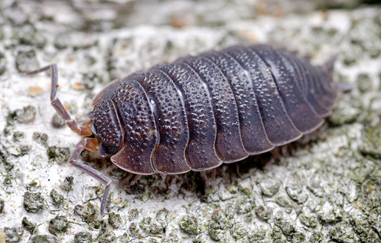
Když odklopíte kus kmene nebo dřeva, které leží v trávě, možná objevíte další obyvatele, kteří mají raději tmu a před světlem prchají. Určitě třeba znáte žížalu. No jo, ale jak vlastně žížala pozná, že je na světle, když nemá oči? Vysvětlete…
Kolem tůněk roste v trsech bylina s válcovitou lodyhou a vnitřní pletivo představuje tzv. aerenchym. Poznáte ji? Dokážete ji pojmenovat? Vyfotografujte ji.
Sem vložíte foto.
Podívejte se, zda tůňku neobydlelo více obyvatel. Můžete narazit na vodního pavouka, lovčíka vodního. Má bílý pruh od hlavohrudi až po konec zadečku. Rozměry jsou 4 cm. Vyfotografujte.
Sem vložíte foto.
Po hladině tůňky se mohou prohánět ploštice, znáte je? Pamatujte, když je vystrašíte hlukem nebo pohybem, schovají se vám. Jak je možné, že se neutopí?
Sem vložíte foto.
____________________________________________________________________________________________________________________________________________________________________________________
Bruslařky a vodoměrky patří taxonomicky do skupiny Heteroptera – Ploštice. Znáte jiné zástupce ploštic? Na vodní zástupce určitě ještě narazíte. U školy narazíte na ruměnici, znáte ji?
Stanoviště: | PRACOVNÍ LIST
Cestou odbočte k potůčku, který vytéká z přilehlého lesního porostu. Mezi sasankami hajními můžete vidět, jak se koryto potoka klikatí a vytváří meandry.

Nakreslete meandr potůčku a znázorněte, jak bude vypadat koryto za rok, za dva nebo za deset let.

Koryto se neustále mění vlivem eroze. O jakou erozi se v tomto případě jedná?
__________________________________________________________________________________________
Vyberte si konkrétní místo potůčku, vyfotografujte ho. Zkuste zjistit, vypočítat okamžitý průtok. Popište postup.

Stanoviště: | PRACOVNÍ LIST
Louka s výhledem na stáje a Malšovice… sousedí se zastavěným územím Malšovic. Jak byste naložili Vy s územím, které je před Vámi? A s územím celé PP Plachta? Porovnejte realitu s tištěnou mapou. Najdete rozdíl?
__________________________________________________________________________________________
__________________________________________________________________________________________
__________________________________________________________________________________________
__________________________________________________________________________________________
__________________________________________________________________________________________

V letních měsících je/bylo na louce možné slyšet a při štěstí i vidět cvrčka polního… Co myslíte, uslyšíme ho?
Stanoviště: | PRACOVNÍ LIST
Dokážete dobýt hrad…poezií?
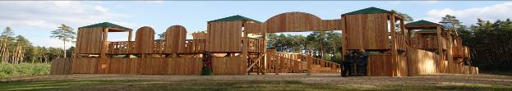
Na nádvoří hradu je pódium a hlediště. Stopněte si čas 5 minut a zkuste společně ve skupině vymyslet a poté zarecitovat veřejně krátkou básničku s tématikou přírody. Básničku zapište do rámečku. Můžete ji i zdramatizovat. Tvůrčím nápadům se meze nekladou. Poznáte autora textu pro inspiraci?
LESNÍ STUDÁNKA
Znám křišťálovou studánku,
kde nejhlubší je les,
tam roste tmavé kapradí
a vůkol rudý vřes.
Tam ptáci, laně chodí pít
pod javorový kmen,
ti ptáci za dne bílého,
ty laně v noci jen.
Když usnou lesy hluboké
a kolem ticho jest,
a nebesa i studánka
jsou plny zlatých hvězd.
Zvony a zvonky (1894)

Stanoviště: | PRACOVNÍ LIST
Vodní ekosystém vytvořený člověkem. Proč není na mapě zakreslen rybník Češík?
__________________________________________________________________________________________
__________________________________________________________________________________________
Podle čeho nese rybník název?
__________________________________________________________________________________________
__________________________________________________________________________________________
Jaké druhy živočichů žijí ve vodním ekosystému tohoto rybníka?
__________________________________________________________________________________________
__________________________________________________________________________________________
__________________________________________________________________________________________
__________________________________________________________________________________________
Na protějším břehu je informační tabule. Zapište si tři nejdůležitější či nejzajímavější informace.
__________________________________________________________________________________________
__________________________________________________________________________________________
Které druhy obratlovců obývají okolí rybníka? Jmenujte osídlené ekosystémy.
__________________________________________________________________________________________
__________________________________________________________________________________________
__________________________________________________________________________________________

Dokážete zjistit, jakou plochu zaujímá tato vodní nádrž? Zkuste využít GPS.
__________________________________________________________________________________________
__________________________________________________________________________________________
__________________________________________________________________________________________

Stanoviště: | PRACOVNÍ LIST
Dne 24. 4. slaví svátek Jiří. Znáte pranostiku: Na svatého Jiří, vylézají z děr hadi a štíři… ?
Se kterými druhy plazů bychom se mohli setkat na Plachtě.
__________________________________________________________________________________________
__________________________________________________________________________________________
__________________________________________________________________________________________
__________________________________________________________________________________________
Víte, jak předejít případnému nenadálému setkání s hady?
__________________________________________________________________________________________
__________________________________________________________________________________________
Znáte první pomoc při uštknutí naším jediným a chráněným plazem?
__________________________________________________________________________________________
__________________________________________________________________________________________
Víte, komu je věnovaný den 22.duben?
__________________________________________________________________________________________
__________________________________________________________________________________________
Víte, jak vypadá slepýš? Víte, že je to ještěrka? A kolik má končetin?

Na protější straně od zídky je informační tabule. Zapište si tři nejdůležitější či nejzajímavější informace.

Stanoviště: | PRACOVNÍ LIST
Stojíte před informační tabulí PP Plachta nedaleko plazí zídky.
Nakreslete trasu vaší cesty do mapky. Pomozte si mapkou na tabuli.
______________________________________________________________________________________________________________________________________________________________________________________________________________________________________________________________________________
Vyznačte min 3 nejzajímavější lokality, které jste prošli.
Jaké zajímavé a chráněné druhy rostlin a živočichů v lokalitě PP Plachta můžeme vidět? Dokázali jste některé z nich najít?
Živočichové: ______________________________________________________________________________________________________________________________________________________________________________________________________________________________________________________________________________________________________________________________________________________________________________________________________________________________________________________________________________________________________________________________________________________________________________________________________________________________________________________ Rostliny: ____________________________________________________________________________________________________________________________________________________________________________________________________________________________________________________________________________________________________________________________________________________________________________________________________________________________________________________________________________________________________________________________________________________________
Stanoviště: | PRACOVNÍ LIST
Na dohled, přes kopečky, od hmyzího hotelu se nachází několik mokřadních jezírek, mělkých vodních ploch, které bují životem. Dokážete život v jezírkách najít a vidět? A ulovit? Úlovky popište, určete, fotografujte a zase zpět vraťte do vody. Použijte nádobku k nabrání vody, využijte síťky na odlovení vodních živočichů. Obsah síťky vyklopte do misky s vodou. Pozorujte lupou. Neskáčou vám po rukách drobní korýšci - blešivci? Použijte atlas.
Na obrázku jsou larvy živočichů, které můžete vidět.
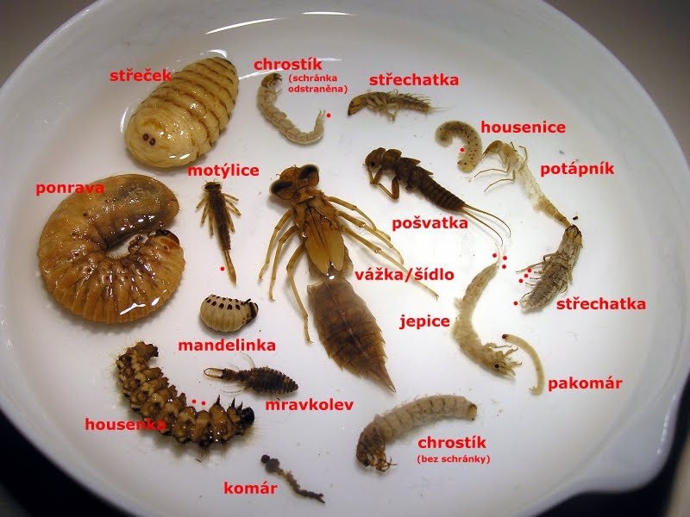
Ulovili jsme a pozorovali:
__________________________________________________________________________________________________________________________________________________________________________________________________________________________________________________________________________________________________________________________________________________________________________________________________________________________________________________________________________________________________________________________________________________________________________________________________________________________________________________________________________________________________________________________________________________________________________________________________________________________________________
Stanoviště: | PRACOVNÍ LIST
Stojíte u podivuhodné stavby, která má spoustu otvorů a dírek. Je to hotel pro hmyzí obyvatele.
Jaký má hmyz význam v přírodě? Není přece jen obtížným hmyzem?
__________________________________________________________________________________________
__________________________________________________________________________________________
Navrhněte svůj hmyzí hotel. Kam byste jej umístili?
__________________________________________________________________________________________
__________________________________________________________________________________________
Prohlédněte si komiksově znázorněnou historii PP Plachta. Co je v PP Plachta dovoleno, ba je přínosem na rozdíl od jiných chráněných území?
__________________________________________________________________________________________
__________________________________________________________________________________________
Které zástupce hmyzu (Insecta) jste cestou potkali?
__________________________________________________________________________________________
__________________________________________________________________________________________
__________________________________________________________________________________________
__________________________________________________________________________________________

Poznáte modrolesklého brouka podle kuličky, kterou si válí…? Už víte? Nakreslete ho nebo vyfotografujte.

Přírodní památka Na Plachtě | PRACOVNÍ LIST | PL
Zakreslete do mapky trasu Vaší exkurze po NPP Na Plachtě v Hradci Králové. Vyznačené lokality Vám pomohou místo najít. Dokážete přiřadit k lokalitě pracovní listy a úkoly?
Do mapky zakreslete všechny navštívené lokality, na kterých jste zpracovávali úkoly, nebo takové, které jsou něčím zajímavé. Očíslujte je a doplňte níže do legendy i se souřadnicemi GPS. Můžete zjistit nadmořskou výšku, tlak, magnetické pole apod.
1)_________________________________________________________________________________2)_________________________________________________________________________________3)_________________________________________________________________________________4)_________________________________________________________________________________5)____________ doplníte elektronicky dle poznámek, využijte druhou stranu
Jmenujte nejvýraznější charakteristiky navštívené lokality. Jak lokalita vznikla?

Porovnejte klimatické podmínky navštívené lokality s podmínkami okolí Vašeho bydliště. Jste-li z HK, porovnejte například s blízkými Krkonošemi nebo Orlickými horami. Víte odkud z HK je vidět Sněžka? (tabulku níže pak upravte na PC)
NPP Plachta: | Moje bydliště:

Jmenujte alespoň pět chráněných či zajímavých druhů rostlin a živočichů, které se v NP vyskytují:

___________________________________________________________________________________________________________________________________________________________________________________________________________________________________________________________________________________________________________________________________________________________________________________________
Pokuste se pořídit fotografii některého ze jmenovaných druhů. Je to snadné? Případně jiného druhu dostupnějšího. Fotografie po návratu uložíte do elektronické verze pracovního sešitu.
Sem vložíte foto.
Pořiďte fotografii současné krajiny v navštívené lokalitě. Fotografii vložíte do elektronického sešitu.

Sem vložíte foto.
Příroda vždy člověka fascinovala a inspirovala. Vyberte si, nebo zpracujte oba úkoly:
a) Nakreslete rychlou skicu pohledu do krajiny, nebo krajinný prvek, strom, rostlinu, jak by to kreslil impresionista. Obrázek oskenujte do elektronického sešitu.
b) Nechte se inspirovat a napište krátký příběh, popis, básničku nebo říkanku inspirovanou navštívenou lokalitou. Obrázky pak v podobě fotografie z mobilu uložte…

Jaký máte odhad? Vyberte si nedaleký statný strom a pokuste se odhadnout jeho výšku. Zkuste navrhnout dva postupy, jak určit výšku přesněji. Pořiďte fotografii stromu s vámi u kmene. Kolik měříte vy a kolik strom?
Odhad je výšky: Moje výška:
Řešení 1:

Řešení 2:
Obrázek či fotografie:

Jak byste určili přibližný průtok vody potokem nebo řekou? Navrhněte postup řešení a zkuste vypočítat. Jaká řeka protéká navštívenou lokalitou? Pořiďte snímek zkoumané lokality. Experimentem můžete vyzkoušet u malého potůčku, když jej objevíte cestou. Víte, jakých technologií se dnes používá k sledování průtoku řek a předpovídání povodní?
Řešení:

Obrázek, schéma:

Vyberte si ve skupině zajímavé místo, které vás nějak zaujalo – pozitivně, negativně. Lokalitu vyfotografujte. Pokuste se společně navrhnout řešení některého z problémů:
1) Jak uchovat lokalitu pro budoucí generace v původním či lepším stavu?
2) Jak snížit negativní dopady působení člověka / přírody na lokalitu?
3) S jakým problémem se lokalita potýká? Nebo zvolte jiný problém, který zjistíte…
Postupujte podle úkolů níže. Pracujte a diskutujte ve skupině, výsledky pak sdílejte.

- Popište vybranou lokalitu:
- Jaká je biodiverzita lokality? Jmenujte některé druhy.
- Čím je lokalita významná, důležitá?
- Jaký problém řešíte? Vybrali jste si z nabídky, nebo máte vlastní téma?
- Proč je vhodné se vybranou lokalitou zabývat?
- Čeho byste chtěli řešením dosáhnout, co jste si stanovili jako cíl?
- Jak snížit negativní dopady působení člověka / přírody na lokalitu?
- Jaké organizace by vám při řešení mohly být nápomocny? Kde byste žádali o pomoc?
- Napište vybrané instituci / organizaci dopis, žádost, dotaz a jasně formulujte, co potřebujete. Můžete sehrát scénku z úřadu, či z telefonního rozhovoru…
- Co pro splnění stanoveného cíle mohu udělat sám/sama?
- Navrhněte časový plán aktivit / akcí pro zvolené řešení.
- Navrhněte finanční rozpočet potřebný k vy/řešení problému. Jaké budou celkové náklady.
- Zhodnoťte realizovatelnost řešení v praxi, diskutujte ve skupině.

Při zpracovávání sešitu v elektronické verzi si připomeňte společnou práci a rozhlédněte se ve svém okolí, které dobře znáte a pokuste se najít problematickou lokalitu, černou skládku, zajímavé či významné místo, které by stálo zachovat do budoucna pro budoucí generace. Místo vyfotografujte. Ptejte se sourozenců, rodičů, kamarádů a sousedů a společně se pokuste navrhnout řešení některého z problémů:
1) Jak uchovat lokalitu pro budoucí generace v původním či lepším stavu?
2) Jak snížit negativní dopady působení člověka / přírody na lokalitu?
3) S jakým problémem se lokalita potýká? Nebo zvolte jiný problém, který zjistíte…
Postupujte podle úkolů níže. Tento úkol zpracováváte samostatně, maximálně ve dvojici.

- Popište vybranou lokalitu, pořiďte fotodokumentaci:
- Jaká je biodiverzita lokality? Jmenujte některé druhy.
- Čím je lokalita významná, důležitá?
- Jaký problém řešíte? Vybrali jste si z nabídky, nebo máte vlastní téma?
- Proč je vhodné se vybranou lokalitou zabývat?
- Čeho byste chtěli řešením dosáhnout, co jste si stanovili jako cíl?
- Jak snížit negativní dopady působení člověka / přírody na lokalitu?
- Jaké organizace by vám při řešení mohly být nápomocny? Kde byste žádali o pomoc?
- Napište vybrané instituci / organizaci dopis, žádost, dotaz a jasně formulujte, co potřebujete. Můžete sehrát scénku z úřadu, či z telefonního rozhovoru…
- Co pro splnění stanoveného cíle mohu udělat sám/sama?
- Navrhněte časový plán aktivit / akcí pro zvolené řešení.
- Navrhněte finanční rozpočet potřebný k vy/řešení problému. Jaké budou celkové náklady.
- Zhodnoťte realizovatelnost řešení v praxi, diskutujte ve skupině.

